Практическая работа №2

выполнила Лекарева Олеся

гр. 22ИТ17

* **wrap content** (Ширина по содержимому)

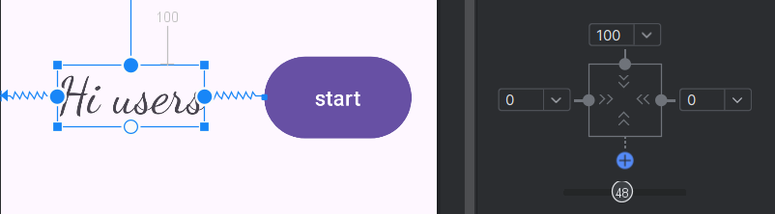

* **фиксированный размер** (поменяла 139dp на 150dp)

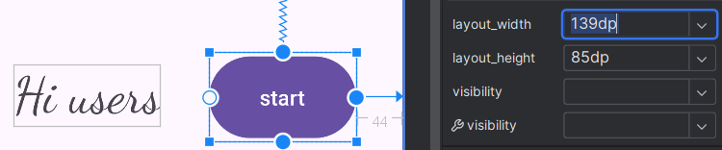

* **match constraints (0dp)**  (TetxView растянут между объектами привязок.)

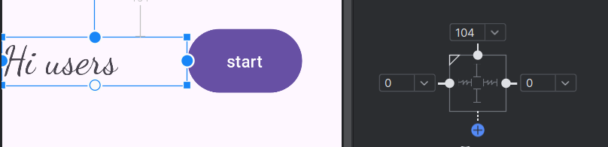

1. Выравнивание по центру

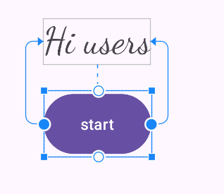

1. Выравнивание по нижнему краю

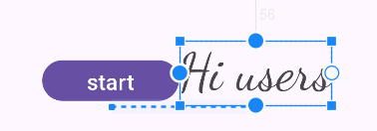

1. Сборка нескольких объектов

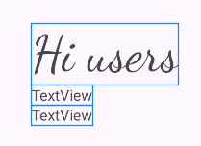

1. Равномерная растяжка объектов

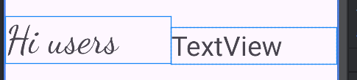

1. Равномерное размещение

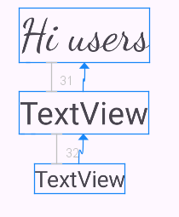

1. Выравнивание

По горизонтали:

* по левому краю
* по центру
* по правому краю

По вертикали:

* по тексту
* по нижнему краю
* по центру
* по верхнему краю

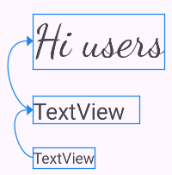

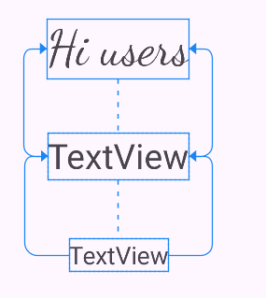

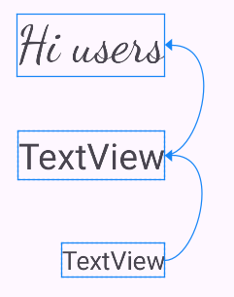

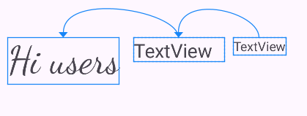

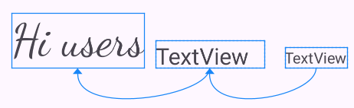

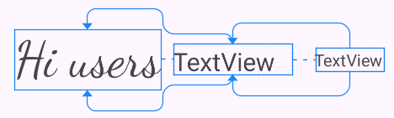

1. Блоки, которые нашла я сама (их немного тк. Остальные способы делаются в коде)

